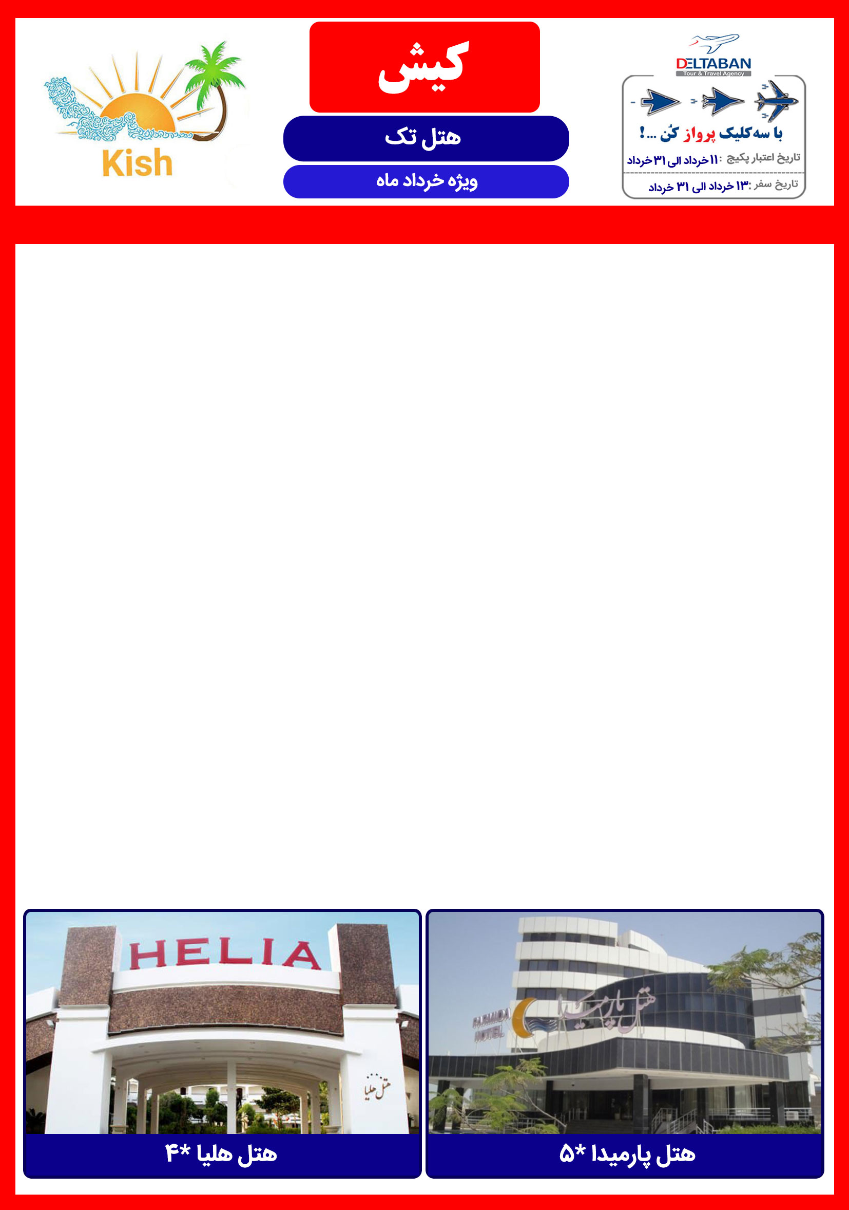

هتل 5* پارمیدا
هتل تک | روز | دوتخته | سه تخته | چهارتخته | سوئیت یکخوابه 4 تخت
نرخ هر اتاق | روزهای 20 الی 23 | 250 | 280 | 310 | 380
 | روزهای 24 الی 31 | 270 | 300 | 330 | 400
خدمات | هتل پارمیدا: صبحانه، استقبال فرودگاهی، استخر و سونا  نهار هر وعده 45 ( هر نفر)
هتل 4* هلیا
هتل تک | روز | دوتخته | سه تخته | چهارتخته | سوئیت یکخوابه 4 تخت
نرخ هر اتاق | روزهای 19 الی 23 | 220 | 250 | 280 | 320
 | روزهای 24 الی 31 | 250 | 280 | 310 | 350
خدمات | هتل هلیا: صبحانه، استقبال فرودگاهی  نهار هر وعده 40 ( هر نفر)
- نرخ های فوق شامل 5 % کمیسیون می باشد.

